Weynna et wilfred 402

**Définitions :**

**Déferlent\*** : Venir se briser en roulant, en écumant, en parlant des vagues. **Ondes Sismiques\***: Vibrations produites par un séisme se propageant à l’intérieur et à la surface de la Terre. = **Risque sismiques* :** c’est une possibilité qu’un évènement géologique se produise à un endroit où un ensemble d’habitants et d’habitations sont mises en danger.

**Les conduites à tenir**

|  |  |  |
| --- | --- | --- |
| **AVANT** | **PENDANT** | **APRES** |
| Renseignement :   * Si votre habitation comporte un risque. * Les consignes données dans l’établissement de votre enfant.   Préparations :   * D’une trousse de secours * De l’eau, de la nourriture * D’une radio à pile | * Vos enfants doivent restés dans leurs établissement scolaires ou vous devez vous mettre en hauteur * Vous devez écoutez la radio * Et vus devrez amenez de l’eau, une trousse de secours et des pile pour votre radio | * Attendre le signal de la fin de l’alerte * S’il y a des victimes vous devez prévenir les secours et faire mes premiers soins aux personnes nécessitantes * ATTENTTION : vous ne devez pas vous approchez des fils électriques |

**Quelle est l’origine d’un tsunami ?**

Cela correspond a une vibration du sol qui proviennent de la rupture brutale des roches en profondeur provoquant des déformations à la surface de la Terre. Les ondes sismiques* viennent de séisme produit lorsque deux plaques s’affrontent. Les contraintes entres ces deux plaques sont tellement importante que cela lâche ce qui produit un séisme.

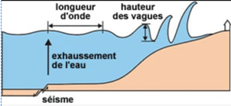

**La Nouvelle-Calédonie est-elle une zone à risque ?**

*La Nouvelle-Calédonie est une zone à risque car, il y a déjà eu des séismes en N-C, et que la population habite au bord des côtes ce qui représente un risque pour les habitants, les habitations ainsi que les infrastructures.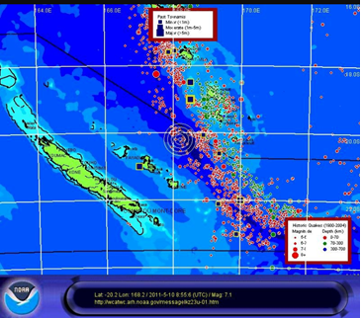.*

**Qu’est ce qu’un tsunami ??**

**Un tsunami est un ensemble de plusieurs vagues de grande hauteur qui déferlent* sur les cotes et qui cause d’important dégâts comme des inondations, destructions, morts…**

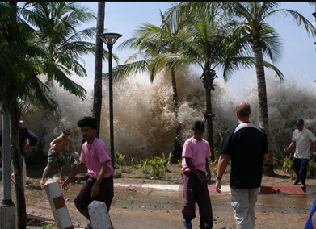

LE RISQUE TSUNAMI